Administración Federal de Ingresos Públicos, Oficina Nacional de Control Comercial Agropecuario y Subsecretaría de Transporte Automotor
TRANSPORTE DE GRANOS
Resolución Conjunta General 2595, 3253/2009 y Disposición 6/2009
Establécese el uso obligatorio de la Carta de Porte para Transporte Automotor y Ferroviario de Granos. Alcance. Sujetos obligados. Procedimiento.
Bs. As., 14/4/2009
VISTO el Expediente Nº 1-251966-2009 del Registro de la ADMINISTRACION FEDERAL DE INGRESOS PUBLICOS, entidad autárquica en el ámbito del MINISTERIO DE ECONOMIA Y FINANZAS PUBLICAS, y
CONSIDERANDO:
Que el Decreto Nº 34 del 26 de enero de 2009 dispuso la creación de un sistema de emisión, seguimiento y control de Carta de Porte y Conocimiento de Embarque, en el ámbito de la OFICINA NACIONAL DE CONTROL COMERCIAL AGROPECUARIO (ONCCA), organismo descentralizado en jurisdicción de la SECRETARIA DE AGRICULTURA, GANADERIA, PESCA Y ALIMENTOS del MINISTERIO DE PRODUCCION y estableció el uso obligatorio de la Carta de Porte como único documento válido para el Transporte Automotor y Ferroviario de carga de granos y ganado, así como del Conocimiento de Embarque para el caso del Transporte Fluvial de granos y ganado.
Que son órganos de control y fiscalización del mencionado sistema la OFICINA NACIONAL DE CONTROL COMERCIAL AGROPECUARIO (ONCCA), la SUBSECRETARIA DE TRANSPORTE AUTOMOTOR de la SECRETARIA DE TRANSPORTE del MINISTERIO DE PLANIFICACION FEDERAL, INVERSION PUBLICA Y SERVICIOS y la ADMINISTRACION FEDERAL DE INGRESOS PUBLICOS, entidad autárquica en el ámbito del MINISTERIO DE ECONOMIA Y FINANZAS PUBLICAS.
Que asimismo, el Artículo 3º de dicho decreto prevé que la Carta de Porte o el Conocimiento de Embarque deberán ser generados a partir de un sistema informático que desarrollará y ejecutará la mencionada Oficina Nacional.
Que la Carta de Porte constituye un documento idóneo para el control del transporte de carga y una valiosa fuente de información para optimizar la transparencia de la cadena comercial en la etapa de transporte.
Que mediante la norma conjunta Resolución General Nº 2556, Resolución Nº 1173 y Disposición Nº 3 del 6 de febrero de 2009 de la ADMINISTRACION FEDERAL DE INGRESOS PUBLICOS, de la OFICINA NACIONAL DE CONTROL COMERCIAL AGROPECUARIO (ONCCA) y de la SUBSECRETARIA DE TRANSPORTE AUTOMOTOR, del MINISTERIO DE ECONOMIA Y FINANZAS PUBLICAS, del MINISTERIO DE PRODUCCION y de la SECRETARIA DE TRANSPORTE del MINISTERIO de PLANIFICACION FEDERAL, INVERSION PUBLICA Y SERVICIOS, respectivamente, se estableció el uso obligatorio del formulario "CARTA DE PORTE PARA EL TRANSPORTE AUTOMOTOR Y FERROVIARIO DE GRANOS".
Que en virtud de las evaluaciones efectuadas respecto de la aplicación del sistema de emisión, seguimiento y control de las Cartas de Porte, se entiende necesario disponer modificaciones operativas y de control.
Que a los fines de asegurar el cumplimiento de las obligaciones fiscales y la transparencia comercial, corresponde prever el procedimiento aplicable a los casos en que, en el transporte de granos, intervengan canjeadores de bienes y/o servicios por granos, sus distribuidores o corredores de granos.
Que asimismo procede fijar los plazos que deben cumplirse para solicitar y obtener el Código de Trazabilidad de Granos "CTG" y su vigencia.
Que teniendo en cuenta la naturaleza y el alcance de las adecuaciones a introducir a la antes mencionada norma conjunta, resulta aconsejable su sustitución.
Que han tomado la intervención que les compete la Dirección de Legislación y las Subdirecciones Generales de Asuntos Jurídicos, de Sistemas y Telecomunicaciones, de Fiscalización y de Servicios al Contribuyente de la ADMINISTRACION FEDERAL DE INGRESOS PUBLICOS, entidad autárquica en el ámbito del MINISTERIO DE ECONOMIA Y FINANZAS PUBLICAS, la Dirección de Legales del Area de AGRICULTURA, GANADERIA, PESCA Y ALIMENTOS dependiente de la Dirección General de Asuntos Jurídicos del MINISTERIO DE ECONOMIA Y FINANZAS PUBLICAS, la Coordinación Legal y Técnica de la OFICINA NACIONAL DE CONTROL COMERCIAL AGROPECUARIO (ONCCA) y la Dirección de Asuntos Jurídicos dependiente de la SUBSECRETARIA LEGAL del MINISTERIO DE PLANIFICACION FEDERAL, INVERSION PUBLICA Y SERVICIOS.
Que el presente acto se dicta en virtud de las atribuciones conferidas por los Decretos Nº 1142 del 26 de noviembre de 2003, Nº 1067 del 31 de agosto de 2005, por el Anexo I del Decreto Nº 1035 del 14 de junio de 2002, por el Decreto Nº 34 del 26 de enero de 2009 y por el Artículo 7º del Decreto Nº 618 del 10 de julio de 1997, sus modificatorios y sus complementarios.
Por ello,
EL ADMINISTRADOR FEDERAL DE LA ADMINISTRACION FEDERAL DE INGRESOS PUBLICOS,
EL PRESIDENTE DE LA OFICINA NACIONAL DE CONTROL COMERCIAL AGROPECUARIO
RESUELVEN,
Y
EL SUBSECRETARIO DE TRANSPORTE AUTOMOTOR
DISPONE:
TITULO I
DOCUMENTACION OBLIGATORIA PARA EL TRANSPORTE DE GRANOS
A - ALCANCE
Artículo 1º — Establécese el uso obligatorio del formulario "CARTA DE PORTE PARA TRANSPORTE AUTOMOTOR Y FERROVIARIO DE GRANOS", cuyos modelos se aprueban y forman parte de la presente consignados en el Anexo I, como únicos documentos válidos para el Transporte Automotor y Ferroviario de Granos con cualquier destino.
Queda exceptuado de lo dispuesto en el párrafo precedente, el transporte internacional de granos.
B - SUJETOS OBLIGADOS
Art. 2º — Podrán solicitar formularios de Carta de Porte:
a) Los productores de granos que se encuentren inscriptos en carácter de tales, a la fecha de solicitud, ante la ADMINISTRACION FEDERAL DE INGRESOS PUBLICOS, entidad autárquica en el ámbito del MINISTERIO DE ECONOMIA Y FINANZAS PUBLICAS.
b) Los operadores del comercio de granos que se encuentren inscriptos en el "Registro Unico de Operadores de la Cadena Comercial Agropecuaria Alimentaria", de acuerdo con la Resolución Nº 7953/08 de la OFICINA NACIONAL DE CONTROL COMERCIAL AGROPECUARIO (ONCCA), así como aquellas que en el futuro la reemplacen, modifiquen o complementen.
c) Quienes sean autorizados por resolución fundada de la OFICINA NACIONAL DE CONTROL COMERCIAL AGROPECUARIO (ONCCA) y/o de la ADMINISTRACION FEDERAL DE INGRESOS PUBLICOS.
Art. 3º — A los fines expresados en el inciso b) del artículo anterior, los operadores deberán registrar un estado de gestión habilitado para obtener Cartas de Porte, en alguna de las categorías definidas en el Registro citado en dicho inciso que se indican a continuación:
a) ACOPIADOR-CONSIGNATARIO
b) ACOPIADOR DE MANI
c) ACOPIADOR DE LEGUMBRES
d) COMPRADOR DE GRANOS PARA CONSUMO PROPIO
e) DESMOTADORA DE ALGODON
f) INDUSTRIAL ACEITERO
g) INDUSTRIAL BIODIESEL
h) INDUSTRIAL BALANCEADOR
i) INDUSTRIAL CERVECERO
j) INDUSTRIAL DESTILERIA
k) INDUSTRIAL MOLINERO
l) INDUSTRIAL MOLINERO ARROCERO
m) INDUSTRIAL MOLINERO DE HARINA DE TRIGO
n) INDUSTRIAL SELECCIONADOR
ñ) ACONDICIONADOR
o) EXPLOTADOR DE DEPOSITO Y/O ELEVADOR DE GRANOS
p) FRACCIONADOR
q) COMPLEJO INDUSTRIAL
C - PROCEDIMIENTO
Art. 4º — A los efectos de tramitar las solicitudes de formularios de Cartas de Porte, el responsable deberá acceder al servicio "SISTEMA JAUKE", opción "SOLICITUD DE EMISION DE CARTAS DE PORTE" de la página "web" de la OFICINA NACIONAL DE CONTROL COMERCIAL AGROPECUARIO (ONCCA) (http://www.oncca.gob.ar) e informar los datos que se consignan en el Anexo II de la presente.
Art. 5º — La OFICINA NACIONAL DE CONTROL COMERCIAL AGROPECUARIO (ONCCA) —de corresponder— efectuará las validaciones con carácter previo a la autorización de la solicitud, respecto de la condición de categoría del operador y de la planta habilitados para solicitar Cartas de Porte.
Art. 6º — La "SOLICITUD DE EMISION DE CARTAS DE PORTE", será autorizada siempre que —a la fecha de efectuar la misma— el solicitante de los formularios citados en el Artículo 1º reúna los requisitos que se indican seguidamente:
a) Poseer Clave Unica de Identificación Tributaria (C.U.I.T.) asignada y activa.
b) Encontrarse incluido —a los fines de acreditar el cumplimiento del requisito previsto en el Artículo 2º inciso a), en el "Padrón de Productores de Granos— Monotributistas" establecido mediante Resolución General Nº 2504 y su modificación, de la ADMINISTRACION FEDERAL DE INGRESOS PUBLICOS o en la que en el futuro la sustituya, en el caso de productores adheridos al Régimen Simplificado para Pequeños Contribuyentes (RS).
c) Haber presentado la totalidad de las declaraciones juradas del impuesto al valor agregado y, de corresponder, de los recursos de la seguridad social, de los últimos DOCE (12) períodos fiscales o del lapso transcurrido desde el inicio de actividades o de cambio de carácter frente al gravamen, si éste fuera menor, vencidos a la fecha de presentación de la solicitud, así como la declaración jurada del impuesto a las ganancias correspondiente al último período fiscal vencido a la fecha de presentación de la solicitud.
De tratarse de sujetos adheridos al Régimen Simplificado para Pequeños Contribuyentes (RS), únicamente deberán cumplir con el requisito a que se refiere el primer párrafo del presente inciso, respecto de los recursos de la seguridad social, de corresponder.
d) Tener actualizado el domicilio fiscal declarado ante la ADMINISTRACION FEDERAL DE INGRESOS PUBLICOS, en los términos del Artículo 4º de la Resolución General Nº 2109 y su modificación —y/o de la que la sustituya o complemente en el futuro— del citado Organismo.
e) No presentar incumplimientos o irregularidades como resultado de la evaluación de su comportamiento fiscal.
f) Haber informado los comprobantes que hubieran sido obtenidos conforme al procedimiento establecido por la norma conjunta Resolución Nº 4956 y Resolución General Nº 2324 del 12 de octubre de 2007, de la OFICINA NACIONAL DE CONTROL COMERCIAL AGROPECUARIO (ONCCA) y de la ADMINISTRACION FEDERAL DE INGRESOS PUBLICOS, respectivamente, o aquella que en el futuro la sustituya o complemente, en el caso de sujetos obligados de acuerdo con lo establecido por la norma conjunta citada.
g) Contar con la inscripción vigente, en el supuesto de tratarse de operadores del comercio de granos que están obligados a registrarse en los Registros que administra la OFICINA NACIONAL DE CONTROL COMERCIAL AGROPECUARIO (ONCCA).
h) No poseer deudas exigibles con la OFICINA NACIONAL DE CONTROL COMERCIAL AGROPECUARIO (ONCCA).
i) No adeudar presentaciones de información de movimiento y comercio de granos de aquellos sujetos que están obligados en los términos que establece la normativa vigente.
j) Operar —en el caso de los remitentes— con sujetos del comercio de granos que se encuentren debidamente inscriptos ante los Registros de la OFICINA NACIONAL DE CONTROL COMERCIAL AGROPECUARIO (ONCCA) o productores inscriptos en la ADMINISTRACION FEDERAL DE INGRESOS PUBLICOS.
Art. 7º — Cuando se detecten inconsistencias con relación a los incisos a) y/o b) del Artículo 6º de la presente o en los casos en que el solicitante no registre domicilio fiscal denunciado o el declarado se encuentre en alguno de los supuestos previstos en el Artículo 5º de la Resolución General Nº 2109 y su modificación, de la ADMINISTRACION FEDERAL DE INGRESOS PUBLICOS, se denegará la solicitud.
En el supuesto de incumplimiento de los requisitos indicados en los incisos c), e), g), h), i) y j), del Artículo 6º de la presente, según corresponda, se otorgará una autorización parcial.
Igual criterio se aplicará en los casos en que se encuentre en trámite el procedimiento establecido en el Artículo 6º de la citada Resolución General Nº 2109 y su modificación, para la impugnación y rectificación del domicilio fiscal denunciado.
En caso de no cumplirse con el régimen de información indicado en el inciso f) del Artículo 6º de la presente, o cuando en el mismo no se informe la utilización, extravío, anulación y/o vencimiento de los formularios obtenidos, se podrá denegar la solicitud u otorgar una autorización parcial.
Cuando se trate de responsables inscriptos en el impuesto al valor agregado que efectúen la venta de los productos comprendidos en el Artículo 1º de la Resolución General Nº 2300 y su modificación, de la ADMINISTRACION FEDERAL DE INGRESOS PUBLICOS, y se encuentren suspendidos o no incluidos, a la fecha de presentación de la "SOLICITUD DE EMISION DE CARTAS DE PORTE", en el "Registro Fiscal de Operadores en la Compraventa de Granos y Legumbres Secas" de la citada resolución general, la OFICINA NACIONAL DE CONTROL COMERCIAL AGROPECUARIO (ONCCA) y la ADMINISTRACION FEDERAL DE INGRESOS PUBLICOS podrán otorgar autorizaciones parciales respecto de la cantidad de los formularios requeridos.
De reiterarse o mantenerse las situaciones de incumplimiento a que se refiere el presente artículo se podrá denegar la autorización solicitada.
Art. 8º — La OFICINA NACIONAL DE CONTROL COMERCIAL AGROPECUARIO (ONCCA) y la ADMINISTRACION FEDERAL DE INGRESOS PUBLICOS podrán limitar también, la cantidad máxima de comprobantes a autorizar por contribuyente y por solicitud, sobre la base de parámetros objetivos de medición en el expendio de comprobantes de períodos anteriores, capacidad de producción, magnitud económica y/o uso de los mismos.
Art. 9º — De resultar aceptada —total o parcialmente— la "SOLICITUD DE EMISION DE CARTAS DE PORTE", se generará el "CODIGO DE EMISION ELECTRONICA (CEE)" que será asignado por cada solicitud junto con la fecha de vencimiento para la utilización de los comprobantes autorizados.
La autorización de emisión de tales comprobantes con el "CODIGO DE EMISION ELECTRONICA (CEE)" asignado, tendrá validez por un plazo máximo de SESENTA (60) días corridos, contados a partir de la fecha de generación del citado código.
Art. 10. — Para el caso de autorizaciones parciales, la OFICINA NACIONAL DE CONTROL COMERCIAL AGROPECUARIO (ONCCA) y/o la ADMINISTRACION FEDERAL DE INGRESOS PUBLICOS quedan facultadas a establecer la cantidad máxima de comprobantes a autorizar, por cada "SOLICITUD DE EMISION DE CARTAS DE PORTE".
Art. 11. — En caso de tratarse de sujetos inscriptos en el impuesto al valor agregado que inicien actividades o adquieran la calidad de tales, que cumplan con los requisitos indicados en el Artículo 6º de la presente, se otorgarán autorizaciones parciales durante los TRES (3) primeros meses.
Art. 12. — La cantidad máxima de comprobantes que se autorizarán a los sujetos adheridos al Régimen Simplificado para Pequeños Contribuyentes (RS), según su categoría al momento de la respectiva solicitud, se limitará —por cada tipo de comprobante y por año calendario— conforme se indica a continuación:
Categoría (RS) | Cantidad Carta de Porte
I, J o K | 8
L o M | 10
Restantes cate gorías | 4
La ADMINISTRACION FEDERAL DE INGRESOS PUBLICOS podrá modificar la cantidad máxima de Cartas de Porte a autorizar por cada categoría, en el caso de sujetos adheridos al Régimen Simplificado para Pequeños Contribuyentes (RS).
Art. 13. — De tratarse de sujetos adheridos al Régimen Simplificado para Pequeños Contribuyentes (RS) que inicien actividades u opten por inscribirse en dicho régimen, y que cumplan con los requisitos indicados en el Artículo 6º de la presente, se otorgarán durante los primeros TRES (3) meses autorizaciones parciales por una cantidad máxima de CUATRO (4) comprobantes.
Art. 14. — Dentro de los TRES (3) días corridos contados a partir del día inmediato siguiente, inclusive, al de presentación de la "SOLICITUD DE EMISION DE CARTAS DE PORTE", el solicitante deberá ingresar al "SISTEMA JAUKE", opción "CONSULTAR ESTADO DE SOLICITUD DE EMISION DE CARTAS DE PORTE" de la página "web" de la OFICINA NACIONAL DE CONTROL COMERCIAL AGROPECUARIO (ONCCA) (http://www.oncca.gob.ar).
Como resultado el solicitante obtendrá la constancia de autorización total o parcial, la cual contendrá los siguientes datos:
a) Clave Unica de Identificación Tributaria (C.U.I.T.).
b) Número de planta (en caso de solicitudes efectuadas por solicitantes comprendidos en el Artículo 2º inciso b), de la presente norma conjunta).
c) Tipo de comprobante.
d) Número de "CODIGO DE EMISION ELECTRONICA (CEE)".
e) Cantidad de Cartas de Porte autorizadas.
Asimismo, el sistema permitirá la descarga del archivo conteniendo el lote de formularios de Carta de Porte asignados, con su correspondiente numeración, a los efectos de su impresión.
En caso de no autorizarse la solicitud, el sistema emitirá la constancia de denegatoria, con indicación de las causales que motivaron la misma.
D - UTILIZACION DE LA CARTA DE PORTE
Art. 15. — El sujeto obligado a emitir la Carta de Porte —quien deberá indefectiblemente revestir alguna de las categorías previstas en el Artículo 2º de la presente norma conjunta— será:
a) En caso que el traslado de granos se origine en un inmueble rural en el cual se desarrolle la producción agrícola, el titular de dicha explotación.
En el supuesto que la actividad agrícola se efectúe mediante alguna de las formas establecidas por la Ley Nº 13.246 y sus modificaciones, de arrendamientos o aparcerías rurales, o bajo cualquier otra modalidad contractual, se considera titular de la explotación al arrendatario, aparcero dador, aparcero tomador y/o sujeto que desarrolla la producción agrícola.
b) En caso que el traslado se origine en una planta habilitada como tal por la OFICINA NACIONAL DE CONTROL COMERCIAL AGROPECUARIO (ONCCA), a cargo de un operador vigente en el Registro Unico de Operadores de la Cadena Comercial Agropecuaria Alimentaria, el operador habilitado ante la citada Oficina.
Art. 16. — La Carta de Porte deberá ser confeccionada en origen y una vez realizada la carga de los granos, no pudiendo confeccionarse bajo ningún concepto la misma en destino.
Los sujetos obligados a emitir la Carta de Porte, deberán consignar en la misma la Clave Unica de Identificación Tributaria (C.U.I.T.) y el nombre, apellido, denominación o razón social de los siguientes responsables:
a) Titular de la Carta de Porte: sujeto definido en el Artículo 15.
b) Intermediario: Sujeto que encuadre en alguna las siguientes definiciones:
1. Distribuidor/Concesionario: Sujeto que representa al remitente comercial, interviniendo a nombre de terceros y por cuenta de éstos.
2. Consignatario: Sujeto que efectúa la venta actuando a nombre propio por cuenta y orden de terceros.
c) Remitente Comercial: Sujeto a cuyo nombre el destinatario —o el corredor en caso que intervenga — liquida la operación correspondiente a los granos trasladados.
d) Destino: Responsable del establecimiento donde se efectúa la recepción física de los granos transportados.
e) Destinatario: Responsable legal de los granos recibidos en destino.
f) Corredor: Sujeto que actúa vinculando la oferta y la demanda de granos para ser comercializados entre terceros, percibiendo una comisión por su labor mediadora.
Los responsables indicados en los incisos b), c) y f) deberán consignarse exclusivamente cuando intervengan en la operación vinculada al traslado.
Asimismo el sujeto obligado a emitir la Carta de Porte deberá verificar, cuando el remitente comercial sea un canjeador de bienes y/o servicios por granos, que este último cuente con la inscripción vigente en los registros que administra la OFICINA NACIONAL DE CONTROL COMERCIAL AGROPECUARIO (ONCCA).
En caso que el canjeador de bienes y/o servicios por granos no cumpla con el requisito establecido en el párrafo anterior, la Carta de Porte no será válida.
Art. 17. — Quedan prohibidos el tránsito y la descarga de mercadería que no se encuentre debidamente amparada por su respectiva Carta de Porte, o con dicho documento emitido en forma incompleto, ilegible y/o adulterado, según corresponda, al momento de la carga, tránsito o descarga de los granos.
Art. 18. — Se deberán emitir Cartas de Porte diferentes cuando cualquiera de los datos indicados en los rubros 1. 2, 3 y/o 4 del citado formulario, sean distintos.
(Artículo sustituido por art. 1° pto. 1 de la Resolución Conjunta General N° 2678, 7534/2009 y Disposición N° 17/2009 de la AFIP, la Oficina Nacional de Control Comercial Agropecuario y de la Subsecretaría de Transporte Automotor respectivamente B.O. 25/9/2009. Vigencia: de aplicación a partir del día de su publicación en el Boletín Oficial, inclusive)
Art. 19. — El formulario de Carta de Porte es intransferible, no pudiendo ser objeto de cesión, préstamo, endoso ni transferencia alguna, ya sea a título oneroso o gratuito.
Sólo queda permitido el desvío de la carga a un destino distinto al indicado siempre que corresponda al mismo destinatario, quedando obligado el responsable del destino original a completar los campos correspondientes de la Carta de Porte. Dicho procedimiento en ningún caso podrá ser utilizado para endoso, sino únicamente para modificar el lugar de la descarga.
La citada modificación se podrá efectuar exclusivamente cuando el lugar al que se produce el cambio de destino se encuentre a una distancia no superior a los CINCUENTA (50) kilómetros del destino original.
Sin perjuicio de lo dispuesto en el párrafo precedente, todo desvío de carga injustificado será pasible de las consecuencias previstas en el Título III de la presente norma conjunta.
Art. 20. — La Carta de Porte se emitirá en CUATRO (4) ejemplares, TRES (3) de los cuales deberán amparar el traslado de la mercadería y ser presentados por el transportista en la instalación de destino, mientras que UN (1) ejemplar quedará en poder del emisor, quien deberá archivarlo en forma correlativa por cada planta y por número.
El destino de cada uno de los ejemplares será el que se indica seguidamente:
a) UN (1) ejemplar: instalación de destino.
b) UN (1) ejemplar: destinatario.
c) UN (1) ejemplar: emisor.
d) UN (1) ejemplar: transportista.
En caso que el traslado responda a una operación de canje, se podrá emitir un ejemplar adicional, el cual se entregará al canjeador de bienes y/o servicios por granos.
Art. 21. — La declaración de "calidad" en la Carta de Porte deberá ajustarse a lo reglamentado en los respectivos estándares o bases estatutarias.
Art. 22. — El sujeto obligado emisor será responsable del "peso" consignado en la Carta de Porte. De poseer instalaciones habilitadas para el pesaje, deberá colocar los valores correspondientes a los campos "kilogramos brutos", "tara kilogramos" y "kilogramos netos" del formulario.
Cuando la remisión de la mercadería se efectúe desde instalaciones que no posean balanza, el sujeto obligado deberá colocar una CRUZ (X) en el campo de la Carta de Porte "La carga será pesada en destino o en tránsito" y estipular los kilos aproximados en el campo "Kilogramos Netos Estimados". Llegado al lugar de pesaje, el sujeto obligado procederá según lo indicado en el primer párrafo.
La Carta de Porte resultará, a todos los efectos, documento equivalente de acuerdo con lo establecido en la Resolución General Nº 271, sus modificatorias y su complementaria, del 23 de noviembre de 1998, de la ADMINISTRACION FEDERAL DE INGRESOS PUBLICOS.
Art. 23. — Los sujetos obligados a emitir Cartas de Porte (excepto productores) deberán suministrar con carácter de declaración jurada la información relativa a las Cartas de Porte utilizadas, anuladas, extraviadas y vencidas conforme al procedimiento establecido en la norma conjunta Resolución Nº 4956 y Resolución General Nº 2324 del 12 de octubre de 2007, de la OFICINA NACIONAL DE CONTROL COMERCIAL AGROPECUARIO (ONCCA) y de la ADMINISTRACION FEDERAL DE INGRESOS PUBLICOS o en las formas y condiciones que la OFICINA NACIONAL DE CONTROL COMERCIAL AGROPECUARIO (ONCCA) y la ADMINISTRACION FEDERAL DE INGRESOS PUBLICOS, establezcan en el futuro.
Art. 24. — Exceptúase del uso de Cartas de Porte al transporte de semillas debidamente identificadas, certificadas de acuerdo con las normas que la autoridad competente determine y al transporte de subproductos provenientes de la industrialización de granos, los cuales deberán ser transportados con su correspondiente remito según lo dispuesto por la Resolución General Nº 1415, sus modificatorias y complementarias, de la ADMINISTRACION FEDERAL DE INGRESOS PUBLICOS.
Para el transporte de semillas sin procesar, en estado de grano y hasta tanto se identifique como semilla, se utilizarán obligatoriamente Cartas de Porte.
Art. 25. — Las "CARTAS DE PORTE PARA EL TRANSPORTE AUTOMOTOR Y FERROVIARIO DE GRANOS", solicitadas y autorizadas mediante los procedimientos previstos en esta norma conjunta, que no resulten válidas y vigentes una vez vencido el plazo de validez otorgado, de encontrarse impresas a ese momento, deberán ser inutilizadas mediante la leyenda "ANULADO" y conservadas en archivo, separadas y ordenadas cronológicamente a disposición del personal fiscalizador de la OFICINA NACIONAL DE CONTROL COMERCIAL AGROPECUARIO (ONCCA) y/o de la ADMINISTRACION FEDERAL DE INGRESOS PUBLICOS.
TITULO II
CODIGO DE TRAZABILIDAD DE GRANOS
A - ALCANCE DEL REGIMEN
Art. 26. — Créase el "CODIGO DE TRAZABILIDAD DE GRANOS", en adelante "CTG", que deberá ser consignado en cada Carta de Porte que ampare el traslado de los granos.
A los fines dispuestos precedentemente, los responsables deberán cumplir los requisitos, plazos y condiciones que se establecen en la presente norma conjunta.
Art. 27. — La obligación dispuesta en el artículo anterior no será de aplicación cuando el traslado de la mercadería sea realizado por transporte ferroviario o fluvial.
B - SUJETOS OBLIGADOS
Art. 28. — Se encuentran obligados a obtener el "CTG", los sujetos indicados en el Artículo 2º de la presente norma conjunta, cuando se genere alguna de las situaciones previstas en el Artículo 15.
C - SOLICITUD DEL "CTG". PROCEDIMIENTO - REQUISITOS
Art. 29. — El sujeto obligado podrá optar por ingresar en forma anticipada al traslado de los granos, los datos indicados en el Anexo III, excepto el número de dominio del transporte automotor —vgr. camión—, cantidad de horas hasta el inicio de traslado y Clave Unica de Identificación Tributaria (C.U.I.T.) del transportista.
(Artículo sustituido por art. 1° pto. 2 de la Resolución Conjunta General N° 2678, 7534/2009 y Disposición N° 17/2009 de la AFIP, la Oficina Nacional de Control Comercial Agropecuario y de la Subsecretaría de Transporte Automotor respectivamente B.O. 25/9/2009. Vigencia: de aplicación a partir del día de su publicación en el Boletín Oficial, inclusive)
Art. 30. — La finalización de la solicitud y obtención del "CTG" se deberá realizar previo al inicio del traslado de los granos, con una antelación no superior a las CUARENTA Y OCHO (48) horas al mismo, completando la totalidad de los datos previstos en el Anexo III.
Art. 31. — Excepcionalmente, en caso de no contar en el lugar de origen del traslado, con la cobertura tecnológica necesaria para llevar adelante el procedimiento indicado en el artículo precedente, el sujeto obligado deberá dar cumplimiento al procedimiento indicado en el Artículo 29.
Una vez iniciado el traslado, en el momento que se cuente con la cobertura tecnológica necesaria, se deberá finalizar el trámite de obtención del "CTG", enviando los datos faltantes mediante alguno de los procedimientos indicados en el Artículo 32 de la presente.
En aquellos casos en los cuales se haya contado con cobertura tecnológica necesaria para el envío de datos durante el traslado y la Carta de Porte no posea consignado el "CTG", la misma se considerará incompleta y como tal pasible de las sanciones indicadas en el Título III de la presente norma conjunta.
Art. 32. — El "CTG" se otorgará siempre que la solicitud reúna los requisitos que se indican a continuación:
a) Respecto del solicitante:
1. Poseer Clave Unica de Identificación Tributaria (C.U.I.T.) asignada y activa.
2. Haber declarado ante la ADMINISTRACION FEDERAL DE INGRESOS PUBLICOS un código de actividad vinculado a la producción de granos, con arreglo a lo previsto en el "Codificador de Actividades" —F. 150 y sus respectivas instrucciones— contenido en el Anexo de la Resolución General Nº 485 de la citada Administración Federal, o estar habilitado para operar ante la OFICINA NACIONAL DE CONTROL COMERCIAL AGROPECUARIO (ONCCA), en caso de revestir la condición de operador en el comercio de granos.
3. No encontrarse excluido del "Registro Fiscal de Operadores en la Compraventa de Granos y Legumbres Secas", establecido por la Resolución General Nº 2300 y su modificación, de la ADMINISTRACION FEDERAL DE INGRESOS PUBLICOS, por las causales dispuestas en los puntos 1. Y 3. del Apartado B y/o en el punto 4. del Apartado C del Anexo VI de la citada norma.
4. No presentar incumplimientos o irregularidades como resultado de la evaluación de su comportamiento fiscal.
b) Respecto del canjeador de bienes y/o servicios por granos:
- Encontrarse incluido en el "Registro Fiscal de Operadores en la Compraventa de Granos y Legumbres Secas", establecido por la Resolución General Nº 2300 y su modificación, de la ADMINISTRACION FEDERAL DE INGRESOS PUBLICOS, a efectos de obtener la aceptación de más de DIEZ (10) solicitudes de "CTG" por año calendario, para los casos en los cuales el remitente comercial sea un canjeador de bienes y servicios por granos.
c) Respecto del traslado:
- No se verifiquen inconsistencias en la información suministrada mediante alguno de los procedimientos establecidos en los Artículos 29, 30 y 31 de esta norma conjunta.
d) Respecto del medio de transporte:
1. Dar constancia del dominio del vehículo automotor —vgr. camión— y el número de inscripción en el REGISTRO UNICO DEL TRANSPORTE AUTOMOTOR (R.U.T.A.). En los casos que el transporte no se encuentre obligado a contar con los datos mencionados, se deberá completar el campo correspondiente con la leyenda ‘ZZZ 999’. (Punto sustituido por art. 1° pto. 3 de la Resolución Conjunta General N° 2678, 7534/2009 y Disposición N° 17/2009 de la AFIP, la Oficina Nacional de Control Comercial Agropecuario y de la Subsecretaría de Transporte Automotor respectivamente B.O. 25/9/2009. Vigencia: de aplicación a partir del día de su publicación en el Boletín Oficial, inclusive)
2. Que la suma de los kilogramos netos de carga, correspondientes a los "CTG" vigentes, asignados al mismo medio de transporte, no resulte superior al máximo autorizado por la Ley Nº 24.449, sus anexos y reglamentaciones.
A tal fin se consideran "CTG" vigentes, aquellos que no fueron informados como recibidos por el destinatario, anulados por el emisor o vencidos, conforme a lo indicado en los Artículos 34, 36 y 37 de la presente norma conjunta.
Art. 33. — A los fines de obtener el ‘CTG’, los sujetos indicados en el Artículo 28, deberán informar los datos previstos en el Anexo III, pudiendo optar para ello por alguno de los siguientes procedimientos:
a) Mediante transferencia electrónica de datos, ingresando a la página "web" de la ADMINISTRACION FEDERAL DE INGRESOS PUBLICOS (http://www.afip.gob.ar), conforme al procedimiento dispuesto por la Resolución General Nº 1345, sus modificatorias y complementarias, de la ADMINISTRACION FEDERAL DE INGRESOS PUBLICOS, en el servicio ‘CODIGO DE TRAZABILIDAD DE GRANOS - CTG’. A tal efecto los contribuyentes utilizarán la respectiva "Clave Fiscal", obtenida de acuerdo con lo dispuesto por la Resolución General Nº 2239, su modificatoria y complementarias, de la ADMINISTRACION FEDERAL DE INGRESOS PUBLICOS.
b) Enviando un mensaje de texto ‘SMS’ al número 2347 de la ADMINISTRACION FEDERAL DE INGRESOS PUBLICOS, a través de los dispositivos de telefonía celular, de acuerdo con el procedimiento detallado en el Anexo IV.
c) A través de comunicación con el Centro de Información Telefónica (0800-999-2347) de la ADMINISTRACION FEDERAL DE INGRESOS PUBLICOS, que brindará la asistencia correspondiente.
d) Mediante el procedimiento establecido en la Resolución General Nº 2607 de la ADMINISTRACION FEDERAL DE INGRESOS PUBLICOS y bajo las condiciones previstas en dicha norma.
En el caso de inoperatividad de los sistemas de la ADMINISTRACION FEDERAL DE INGRESOS PUBLICOS, el mencionado Centro de Información Telefónica será el único medio disponible.
(Artículo sustituido por art. 1° pto. 4 de la Resolución Conjunta General N° 2678, 7534/2009 y Disposición N° 17/2009 de la AFIP, la Oficina Nacional de Control Comercial Agropecuario y de la Subsecretaría de Transporte Automotor respectivamente B.O. 25/9/2009. Vigencia: de aplicación a partir del día de su publicación en el Boletín Oficial, inclusive)
Art. 34. — Luego de enviada la información completa indicada en el Anexo III, y de no detectarse inconsistencias, el usuario recibirá el "CTG", cuya constancia podrá imprimirse mediante el procedimiento previsto en el inciso a) del Artículo 33, utilizando la opción respectiva.
En caso de detectarse inconsistencias que no permitan generar el "CTG", la ADMINISTRACION FEDERAL DE INGRESOS PUBLICOS informará al responsable —por el mismo medio a través del cual se efectuó la solicitud— el motivo correspondiente.
En el supuesto que el sujeto obligado detecte errores en la solicitud de un "CTG" otorgado y/o desista de la operación, deberá proceder a su anulación hasta el día del vencimiento del "CTG" inclusive, mediante alguno de los procedimientos indicados a continuación.
a) Mediante "Clave Fiscal" ingresando a la página "web" de la ADMINISTRACION FEDERAL DE INGRESOS PUBLICOS (http://www.afip.gob.ar), a través del servicio "CODIGO DE TRAZABILIDAD DE GRANOS - CTG", opción "ANULACION DE CTG".
b) Enviando un mensaje de texto "SMS" al número 2347 de la ADMINISTRACION FEDERAL DE INGRESOS PUBLICOS, mediante la utilización del servicio "Mi Celular".
c) A través de comunicación con el Centro de Información Telefónica (0800-999-2347) de la ADMINISTRACION FEDERAL DE INGRESOS PUBLICOS, mediante el servicio "Clave Telefónica".
La anulación del "CTG" implica la anulación de la Carta de Porte correspondiente al mismo.
Asimismo, el sujeto obligado deberá proceder a informar dicha anulación de acuerdo con lo previsto por la norma conjunta Resolución Nº 4956 y Resolución General Nº 2324 del 12 de octubre de 2007 de la OFICINA NACIONAL DE CONTROL COMERCIAL AGROPECUARIO (ONCCA) y de la ADMINISTRACION FEDERAL DE INGRESOS PUBLICOS, respectivamente, o aquella que en el futuro la sustituya, en el caso de sujetos obligados de acuerdo con lo establecido por la norma citada.
Art. 35. — Los sujetos obligados, así como los transportistas, podrán consultar el estado de los "CTG" emitidos, a través de alguno de los procedimientos previstos en el Artículo 33.
D - VALIDEZ DEL "CTG"
Art. 36. — Una vez obtenido el "CTG", éste será válido desde la fecha de inicio del traslado y hasta el plazo en días que le asigne el sistema de acuerdo con los datos de localidad de origen y localidad de destino declarados.
En ningún caso, el citado plazo podrá exceder de la hora VEINTICUATRO (24) del quinto día corrido inmediato siguiente, contado a partir de la hora CERO (0) del primer día posterior a la fecha de traslado.
El "CTG" obtenido mediante alguno de los procedimientos previstos en los Artículos 30 y 31 de la presente, deberá ser consignado en la Carta de Porte en el campo correspondiente.
E - RECEPCION DE GRANOS. PROCEDIMIENTO. INFORMACION
Art. 37. — El responsable del destino deberá confirmar el arribo de la Carta de Porte que amparó el traslado.
Para ello, deberá ingresar mediante ‘Clave Fiscal’ a la página ‘web’ de la ADMINISTRACION FEDERAL DE INGRESOS PUBLICOS (http://www.afip.gob.ar), al servicio ‘CODIGO DE TRAZABILIDAD DE GRANOS - CTG’, opción ‘Confirmación de Arribo del CTG’.
Excepcionalmente, la confirmación señalada se podrá efectuar mediante alguna de las siguientes formas:
a) Enviando un mensaje de texto ‘SMS’ al número 2347 de la ADMINISTRACION FEDERAL DE INGRESOS PUBLICOS, mediante la utilización del servicio ‘Mi Celular’.
b) A través de comunicación con el Centro de Información Telefónica (0800-999-2347) de la ADMINISTRACION FEDERAL DE INGRESOS PUBLICOS, mediante el servicio ‘Clave Telefónica’.
Una vez efectuada la confirmación indicada, el sistema devolverá el ‘CODIGO DE CANCELACION DE CTG’. El responsable del destino deberá comunicar dicho código al transportista, a efectos que sea consignado en el ejemplar correspondiente a dicho sujeto.
La obligación indicada en este artículo no será de aplicación para el caso de traslados para consumo propio en los cuales el peso de la carga sea igual o inferior a MIL QUINIENTOS KILOGRAMOS (1500 kg).
La ‘Confirmación de Arribo del CTG’ no implica necesariamente que se haya producido la descarga de granos.
Cuando se efectúe el desvío de la carga a un destino distinto al indicado en la Carta de Porte —siempre que corresponda al mismo destinatario y reúna los requisitos previstos en el Artículo 19 de la presente norma conjunta— se dejará constancia en el sistema de este desvío y el último destino confirmará el arribo de la carga.
(Artículo sustituido por art. 1° pto. 5 de la Resolución Conjunta General N° 2678, 7534/2009 y Disposición N° 17/2009 de la AFIP, la Oficina Nacional de Control Comercial Agropecuario y de la Subsecretaría de Transporte Automotor respectivamente B.O. 25/9/2009. Vigencia: de aplicación a partir del día de su publicación en el Boletín Oficial, inclusive)
TITULO III
INCUMPLIMIENTOS – EFECTOS
Art. 38. — La SUBSECRETARIA DE TRANSPORTE AUTOMOTOR en caso de detectar mercadería transportada sin la correspondiente Carta de Porte informará dicha circunstancia a:
a) La OFICINA NACIONAL DE CONTROL COMERCIAL AGROPECUARIO (ONCCA) juntamente con los datos que permitan la identificación de la operación, entre los cuales, de ser posible, se indicarán los referidos al sujeto obligado a emitir la Carta de Porte, a la procedencia de los granos transportados, producto, tipo y peso de la carga y si se conocieren, los correspondientes al destinatario y/o al destino de la carga, así como toda otra información que resulte de relevancia a fin de permitir la identificación de la operación irregular.
b) La ADMINISTRACION FEDERAL DE INGRESOS PUBLICOS con todos aquellos datos que posibiliten, para el caso de resultar activos, la inmediata suspensión y, de corresponder, exclusión del "Registro Fiscal de Operadores en la Compra Venta de Granos y Legumbres Secas", establecido por la Resolución General Nº 2300 y su modificación, de dicho Organismo.
Art. 39. — La SUBSECRETARIA DE TRANSPORTE AUTOMOTOR dictará la normativa necesaria a fin de efectuar el control y fiscalización del sistema establecido en el presente acto, en el marco de lo dispuesto por el Decreto Nº 34 del 26 de enero de 2009.
A tales efectos, los sistemas informáticos establecidos en la presente forma conjunta o que en el futuro se dispongan, deberán interrelacionarse con los que implemente la SUBSECRETARIA DE TRANSPORTE AUTOMOTOR a los fines del control y fiscalización aludidos en el párrafo anterior.
Art. 40. — El incumplimiento a lo establecido en la presente norma conjunta, hará pasible a los infractores de las sanciones previstas en la Ley Nº 11.683, texto ordenado en 1998 y sus modificaciones y/o en el Capítulo XI del Decreto-Ley Nº 6698 del 9 de agosto de 1963 y sus modificatorias, según corresponda.
Sin perjuicio de lo previsto en el párrafo precedente, dicho incumplimiento será causal de suspensión y, en su caso, exclusión del "Registro Fiscal de Operadores en la Compraventa de Granos y Legumbres Secas", establecido por la Resolución General Nº 2300 y su modificación, de la ADMINISTRACION FEDERAL DE INGRESOS PUBLICOS, como también del Registro de Operadores de Granos de la OFICINA NACIONAL DE CONTROL COMERCIAL AGROPECUARIO (ONCCA).
A efectos de lo establecido en el Artículo 17 de esta norma conjunta, se considerará incompleta la Carta de Porte que no tenga consignado el "CTG" correspondiente.
TITULO IV
DISPOSICIONES GENERALES
Art. 41. — Establécese un procedimiento de intercambio de información, por medios electrónicos y mediante el uso de "Clave Fiscal", entre la OFICINA NACIONAL DE CONTROL COMERCIAL AGROPECUARIA (ONCCA), la ADMINISTRACION FEDERAL DE INGRESOS PUBLICOS Y LA SUBSECRETARIA DE TRANSPORTE AUTOMOTOR, a los fines de su utilización por los citados Organismos en el ámbito de sus respectivas competencias.
Art. 42. — Los formularios de Cartas de Porte impresos a la fecha de vigencia de la presente, que no hubieren sido utilizados, deberán ser impresos de acuerdo con los modelos que se consignan en el Anexo I de esta norma conjunta.
Art. 43. — En el marco del presente régimen podrán suscribirse convenios de colaboración con las provincias, con la Ciudad Autónoma de Buenos Aires y municipios de toda la REPUBLICA ARGENTINA, a los fines de facilitar y optimizar la emisión de las Cartas de Porte y la solicitud del "CTG" correspondiente.
Art. 44. — Apruébanse los Anexos I a IV, que forman parte de esta norma conjunta.
Art. 45. — La presente norma conjunta será de aplicación a partir del día de su publicación en el Boletín Oficial, inclusive.
Sin perjuicio de lo dispuesto en el párrafo anterior, la obligación de obtener y consignar el "CTG" en la Carta de Porte, tendrá vigencia a partir del día 4 de mayo de 2009, inclusive.
Asimismo, se podrán trasladar y recibir granos amparados mediante los formularios de Carta de Porte adquiridos con anterioridad a la presente medida, hasta la fecha a que se refiere el párrafo anterior, inclusive.
Art. 46. — Déjase sin efecto a partir de la entrada en vigencia de la presente, la norma conjunta Resolución General Nº 2556 (AFIP), Resolución Nº 1173 (ONCCA) y Disposición Nº 3 (SSTA), sin perjuicio de su aplicación a los hechos y situaciones acaecidos durante su vigencia.
Toda cita efectuada en normas vigentes respecto de la mencionada norma, debe entenderse referida a esta norma conjunta, para lo cual, cuando corresponda, deberán considerarse las adecuaciones normativas que resulten de aplicación al caso.
Art. 47. — Comuníquese, publíquese, dése a la Dirección Nacional del Registro Oficial y archívese. — Ricardo Echegaray. — Emilio Eyras. — Jorge González.
ANEXO I
RESOLUCION GENERAL Nº 2595/09 (AFIP)
RESOLUCION Nº 3253/09 (ONCCA)
DISPOSICION Nº 6/09 (SSTA)
NUEVOS MODELOS DE CARTAS DE PORTE
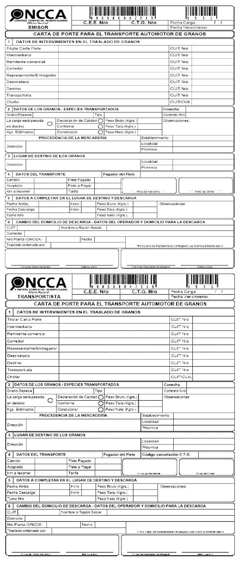
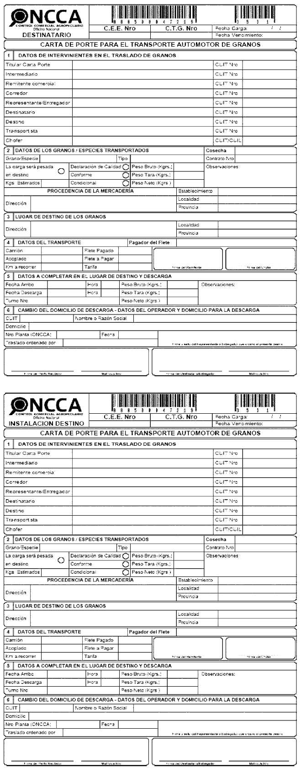
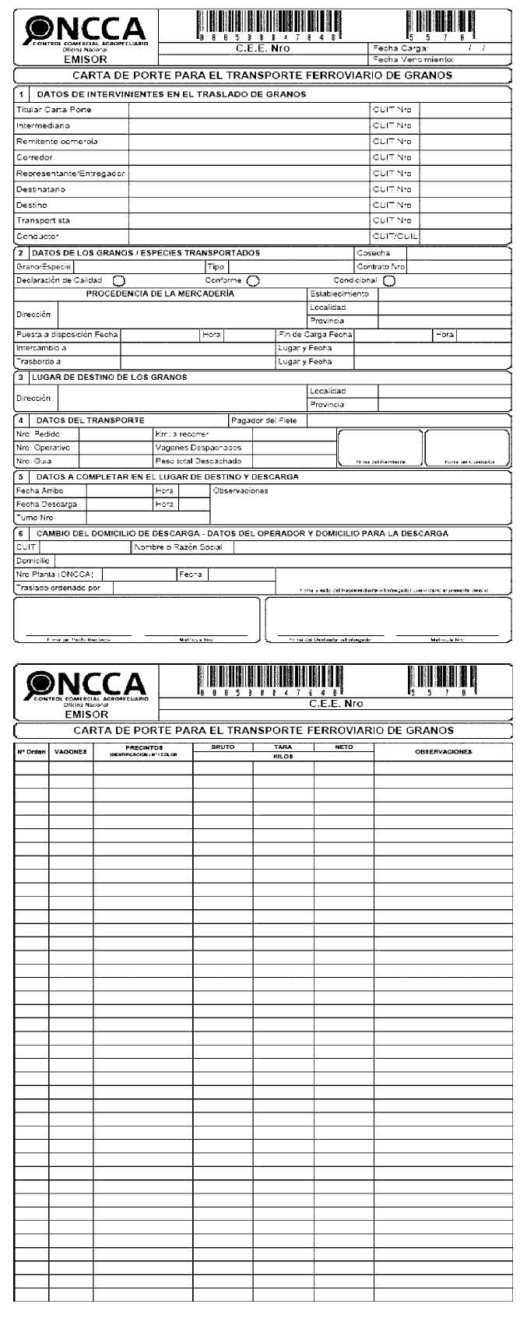
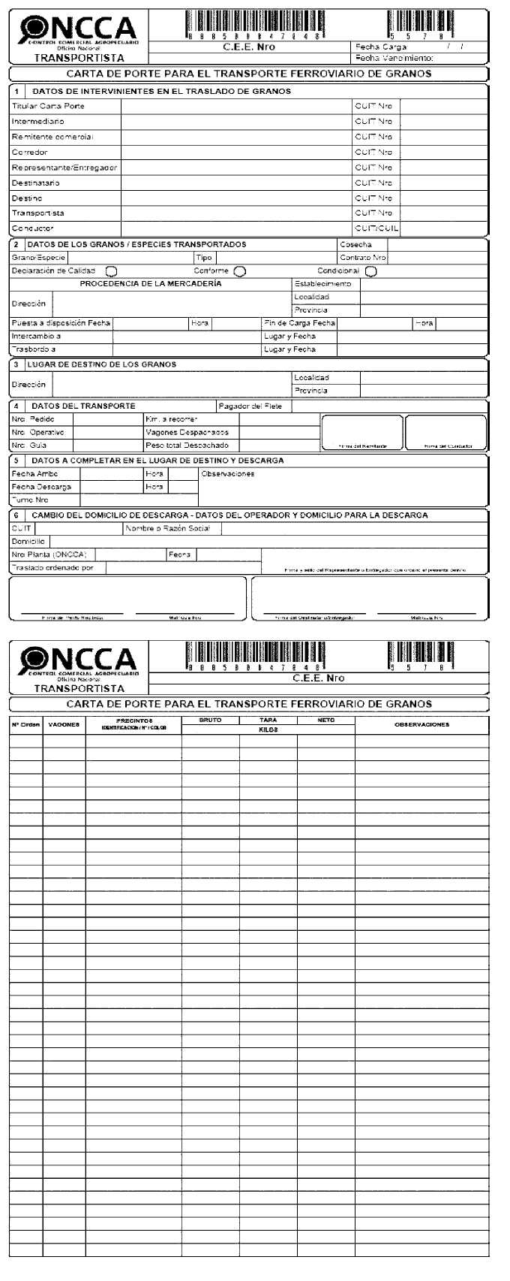
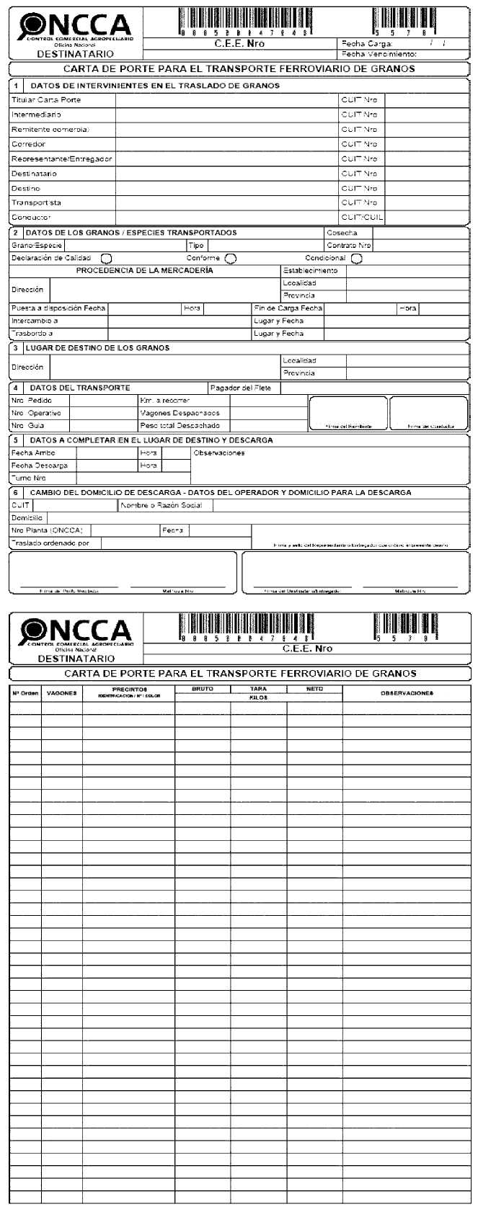
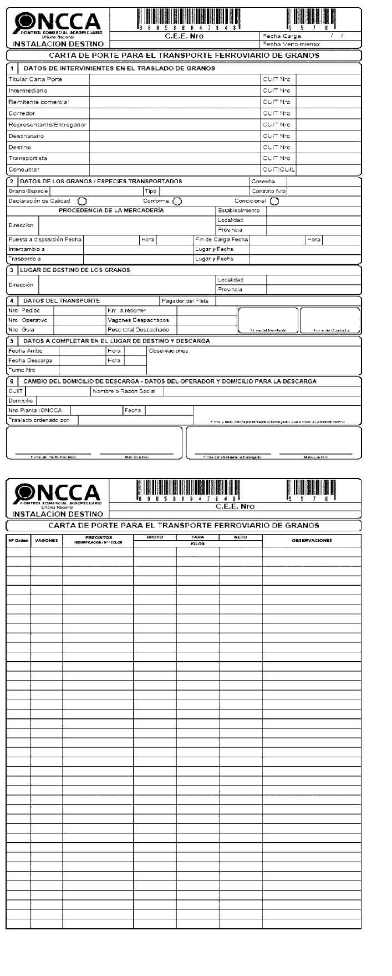
ANEXO II
RESOLUCION GENERAL Nº 2595/09 (AFIP)
RESOLUCION Nº 3253/09 (ONCCA)
DISPOSICION Nº 6/09 (SSTA)
SOLICITUD DE CARTAS DE PORTE
Datos del solicitante:
- Clave Unica de Identificación Tributaria (C.U.I.T.)
- Apellido y nombres, denominación o razón social:
- Datos de la solicitud:
- Carácter de la solicitud (*)
- Establecimiento
- Cantidad
(*) Indicar el inciso del Artículo 2º, en virtud del cual solicita la adquisición —incisos a), b) o c)—.
ANEXO III
(Artículo sustituido por art. 1° pto. 6 de la Resolución Conjunta General N° 2678, 7534/2009 y Disposición N° 17/2009 de la AFIP, la Oficina Nacional de Control Comercial Agropecuario y de la Subsecretaría de Transporte Automotor respectivamente B.O. 25/9/2009. Vigencia: de aplicación a partir del día de su publicación en el Boletín Oficial, inclusive)
RESOLUCION GENERAL Nº 2595/09 (AFIP)
RESOLUCION Nº 3253/09 (ONCCA)
DISPOSICION Nº 6/09 (SSTA)
(TEXTO SEGUN RESOLUCION GENERAL Nº 2678/09 (AFIP)
RESOLUCION Nº 7534/09 (ONCCA)
DISPOSICION Nº 17/09 (SSTA))
A - DATOS REQUERIDOS PARA LA SOLICITUD DE UN "CTG"
1.- POR CLAVE FISCAL
- Número de Carta de Porte suministrado por la OFICINA NACIONAL DE CONTROL COMERCIAL AGROPECUARIO (ONCCA): DOCE (12) dígitos.
- Especie.
- Clave Unica de Identificación Tributaria (C.U.I.T.) del remitente comercial cuando actúa como canjeador.
- Clave Unica de Identificación Tributaria (C.U.I.T.) del destino.
- Clave Unica de Identificación Tributaria (C.U.I.T.) del destinatario.
- Localidad de origen.
- Localidad de destino.
- Cosecha.
- Clave Unica de Identificación Tributaria (C.U.I.T.) del transportista.
- Cantidad de horas hasta que salga el camión (debe ser menor o igual a CUARENTA Y OCHO (48) horas desde que se solicita el "CTG").
- Patente del vehículo automotor —vgr. camión—.
- Peso neto de carga (kg - sin decimales). En caso de haberse efectuado el pesaje deberá consignarse el peso cierto, caso contrario, deberá indicarse el peso estimado.
2.- POR "SMS" O A TRAVES DEL CENTRO DE INFORMACION TELEFONICA
- Número de Carta de Porte suministrado la OFICINA NACIONAL DE CONTROL COMERCIAL AGROPECUARIO (ONCCA): DOCE (12) dígitos.
- Código de validación de la Carta de Porte CUATRO (4) dígitos.
- Especie.
- Clave Unica de Identificación Tributaria (C.U.I.T.) del remitente comercial cuando actúa como canjeador.
- Clave Unica de Identificación Tributaria (C.U.I.T.) del destino.
- Clave Unica de Identificación Tributaria (C.U.I.T.) del destinatario.
- Localidad de origen.
- Localidad de destino.
- Cosecha.
- Cantidad de horas hasta que salga el camión (debe ser menor o igual a CUARENTA Y OCHO (48) horas desde que se solicita el "CTG").
- Patente del vehículo automotor —vgr. camión—.
- Peso neto de carga (kg - sin decimales). En caso de haberse efectuado el pesaje deberá consignarse el peso cierto, caso contrario, deberá indicarse el peso estimado.
B - DATOS REQUERIDOS PARA LA CONFIRMACION DE ARRIBO DE UNA CARTA DE PORTE. (POR "CLAVE FISCAL", POR "SMS" O A TRAVES DEL CENTRO DE INFORMACION TELEFONICA)
- Número de Carta de Porte.
- Código de Trazabilidad de Granos "CTG".
- Clave Unica de Identificación Tributaria (C.U.I.T.) del transportista.
- Clave Unica de Identificación Tributaria (C.U.I.T.) del responsable del último destino, según las condiciones previstas en el Artículo 37, último párrafo.
- Peso neto de carga (kg. - sin decimales).
C - DATOS REQUERIDOS PARA LA ANULACION DE UN "CTG" (POR "CLAVE FISCAL", POR "SMS" O A TRAVES DEL CENTRO DE INFORMACION TELEFONICA)
- Número de Carta de Porte.
- Código de Trazabilidad de Granos "CTG".
ANEXO IV
RESOLUCION GENERAL Nº 2595/09 (AFIP)
RESOLUCION Nº 3253/09 (ONCCA)
DISPOSICION Nº 6/09 (SSTA)
PROCEDIMIENTOS PARA OPERAR A TRAVES DE TELEFONIA CELULAR "SMS"
A - SOLICITUD DEL "CODIGO DE TRAZABILIDAD DE GRANOS" POR MEDIO DE TELEFONIA CELULAR "SMS"
Para obtener el "CODIGO DE TRAZABILIDAD DE GRANOS (CTG)" a través de telefonía celular mediante el envío de un mensaje de texto "SMS", se deberá seguir el siguiente procedimiento:
1. Escribir la palabra CTGS y dejar un espacio en blanco.
2. Escribir los DIECISEIS (16) dígitos correspondientes al número de Carta de Porte (DOCE (12) dígitos correspondientes al número de Carta de Porte y CUATRO (4) dígitos de control), proporcionado por la OFICINA NACIONAL DE CONTROL COMERCIAL AGROPECUARIO (ONCCA) y dejar un espacio en blanco.
3. Escribir los DOS (2) dígitos numéricos del Código de Especie que figura en la Carta de Porte y dejar un espacio en blanco.
4. Escribir la Clave Unica de Identificación Tributaria (C.U.I.T.) del Remitente Comercial cuando actúa como canjeador, en caso contrario escribir CERO (0) y dejar un espacio en blanco.
5. Escribir la Clave Unica de Identificación Tributaria (C.U.I.T.) del destino y dejar un espacio en blanco.
6. Escribir los CINCO (5) dígitos del código de localidad de origen teniendo en cuenta el Anexo II de la Disposición Nº 3793/05 de la OFICINA NACIONAL DE CONTROL COMERCIAL AGROPECUARIO (ONCCA). Dejar un espacio en blanco.
7. Escribir los CINCO (5) dígitos del código de localidad de destino teniendo en cuenta el Anexo II de la Disposición Nº 3793/05 de la OFICINA NACIONAL DE CONTROL COMERCIAL AGROPECUARIO (ONCCA). Dejar un espacio en blanco.
8. Escribir la campaña en la que fue cosechada la especie a trasladar, con DOS (2) dígitos para el primer año y DOS (2) para el segundo, por ejemplo la cosecha 2007-2008 se informará como 0708. Dejar un espacio en blanco.
9. Escribir los DOS (2) dígitos correspondientes a la cantidad de horas anteriores a la salida del camión (debe ser menor o igual a CUARENTA Y OCHO (48) horas desde que se solicita el "CTG"). Dejar un espacio en blanco.
10. Escribir la patente del vehículo sin espacios intermedios y dejar un espacio en blanco.
11. Escribir los CINCO (5) dígitos del peso neto de carga, en kilos y sin decimales y dejar un espacio en blanco.
Enviar el mensaje al 2347.
Como respuesta al mensaje enviado, en caso de cumplir con todos los requisitos, el solicitante recibirá un mensaje en el que se detallará el número de Carta de Porte para el cual el usuario solicitó "CTG" y el código de trazabilidad de granos asignado.
Aclaración: De tratarse de una precarga de datos conforme a lo indicado en el Artículo 29, el usuario deberá cargar los datos precedentes hasta el punto 8., inclusive. Con posterioridad, a los efectos de obtener el "CTG", deberá enviar otro "SMS" conteniendo la palabra CTGSF, el número de Carta de Porte (punto 2) y a continuación los datos correspondientes a los puntos 9., 10. y 11.
B - CONFIRMACION DE ARRIBO DEL "CODIGO DE TRAZABILIDAD DE GRANOS" POR MEDIO DE TELEFONIA CELULAR "SMS"
Para realizar la Confirmación de Arribo del "CODIGO DE TRAZABILIDAD DE GRANOS (CTG)" a través de telefonía celular mediante el envío de un mensaje de texto "SMS", se deberá seguir el siguiente procedimiento:
1. Escribir la palabra CTGCA y dejar un espacio en blanco.
2. Escribir los DIECISEIS (16) dígitos correspondientes al número de Carta de Porte (DOCE (12) dígitos correspondientes al número de Carta de Porte y CUATRO (4) dígitos de control), proporcionado por la OFICINA NACIONAL DE CONTROL COMERCIAL AGROPECUARIO (ONCCA) y dejar un espacio en blanco.
3. Escribir los OCHO (8) dígitos correspondientes al número de "CTG" y dejar un espacio en blanco.
4. Escribir la Clave Unica de Identificación Tributaria (C.U.I.T.) del Transportista y dejar un espacio en blanco.
5. Escribir los CINCO (5) dígitos del peso neto de carga, en kilos y sin decimales y dejar un espacio en blanco.
Enviar el mensaje al 2347.
Como respuesta al mensaje enviado, en caso de cumplir con todos los requisitos, el solicitante recibirá un código de cancelación de "CTG" como confirmación de recepción del mismo. Caso contrario, se emitirá un mensaje de error.
C - DATOS REQUERIDOS PARA LA ANULACION DE UN "CTG" POR MEDIO DE TELEFONIA CELULAR "SMS"
Para realizar la anulación del "CODIGO DE TRAZABILIDAD DE GRANOS (CTG)" a través de telefonía celular mediante el envío de un mensaje de texto "SMS", se deberá seguir el siguiente procedimiento:
1. Escribir la palabra CTGAE y dejar un espacio en blanco.
2. Escribir los DIECISEIS (16) dígitos correspondientes al número de Carta de Porte (DOCE (12) dígitos correspondientes al número de Carta de Porte y CUATRO (4) dígitos de control), proporcionado por la OFICINA NACIONAL DE CONTROL COMERCIAL AGROPECUARIO (ONCCA) y dejar un espacio en blanco.
3. Escribir los OCHO (8) dígitos correspondientes al número de "CTG" y dejar un espacio en blanco.
Enviar el mensaje al 2347.
Como respuesta al mensaje enviado, en caso de cumplir con todos los requisitos, el solicitante recibirá un código de anulación de "CTG" como constancia de la operación realizada. Caso contrario, se emitirá un mensaje de error.

